**Postup žadatele pro podání žádosti o dotaci z Fondu zdraví statutárního města Zlína v roce 2024**

Žádosti o dotace se podávají pouze elektronickou formou. Odkaz na elektronický formulář jednotlivých programů je uveden vždy v dané výzvě. Elektronické formuláře pro podání žádosti budou uvolněny k vyplňování vždy po dobu termínů v jednotlivých dotačních programech.

**Program:**

**PŘIDĚLENÍ DOTACÍ NA ČINNOST ORGANIZACÍ:** <https://formulare.zlin.eu/zadostfondzdravicinnost>  
**REKONDIČNÍ A EDUKAČNÍ POBYTY:**<https://formulare.zlin.eu/zadostfondzdravipobyty>  
**ZOOTERAPEUTICKÁ ČINNOST:**<https://formulare.zlin.eu/zadostfondzdravizooterapeutickacinnost>  
**SPECIÁLNÍ PŘEPRAVA ZDRAVOTNĚ POSTIŽENÝCH A SENIORŮ:**<https://formulare.zlin.eu/zadostfondzdravipreprava>  
**OCENĚNÍ BEZPŘÍSPĚVKOVÝCH DÁRCŮ KRVE:**<https://formulare.zlin.eu/zadostfondzdravidarcikrve>  
**AKCE V PRŮBĚHU ROKU:**<https://formulare.zlin.eu/zadostfondzdraviprojekty>

**Doporučujeme používat: Mozillu, Google Chrom, nebo Edge** (ne všechny int. prohlížeče podporují elektronický formulář žádosti o dotaci např. Internet Explorer).

*Pozn. Po kliknutí na odkaz můžete být vyzvání k instalaci doplňkového softwaru, který si prosím nainstalujte.*

**Formuláře pro podávání žádostí budou přístupné v termínu od 22. 2. 2024 od 8 hodin   
do 6. 3. 2024 do 14 hodin, všechny žádosti musí být městem přijaty do 6. 3. 2024**

**Postup pro podání formuláře:**

* vyplníte formulář žádosti,
* tlačítko ***Zkontrolovat***  - formulář je kontrolovaný na úplnost vyplnění, nikoliv na obsah. Pokud se objeví červené pole, je třeba doplnit údaje,
* tlačítko ***Uložit/Uložit jako*** slouží pouze **k uložení rozpracované žádosti**. Po stisknutí tohoto tlačítka se Vám otevře okno pro uložení žádosti do Vašeho počítače. Uložený soubor bude   
  ve formátu XML. **Tento soubor ale nejde otevřít, je pro uchování rozpracované žádosti na pozdější dopracování a odeslání**! Pro takové pokračování ve vyplňování žádosti si znovu otevřete „prázdnou“ žádost z odkazu výše. V levém horním rohu žádosti je tlačítko ***Načíst XML***. Po stisknutí tohoto tlačítka se Vám otevře okno, ve kterém musíte najít XML soubor s rozpracovanou žádostí, který máte uložený ve svém počítači. Následně pokračujete   
  ve vyplňování žádosti.
* tlačítko ***Kontrolní tisk*** slouží k zobrazení výsledného PDF souboru žádosti (tak, jak bude žádost vypadat). Toto tlačítko můžete použít kdykoliv během celého zpracování žádosti a to opakovaně. Kontrolní tisk neukládá rozpracovanou žádost a ani není použitelný pro následné řádné podání žádosti!

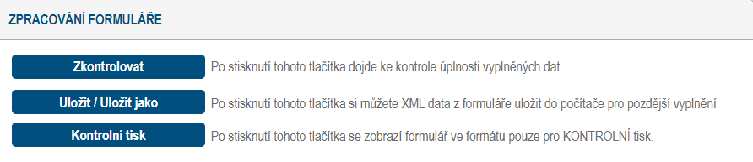

**Pro odeslání žádosti si příjemce zvolí jeden z níže uvedených způsobů odeslání:**

|  |
| --- |
| cid:image001.png@01DA43CE.275644A0 |

Pozn:

žadatel, který nemá datovou schránku nebo zaručený elektronický podpis, zvolí tlačítko ***Osobní podání*** po stisknutí tohoto tlačítka se formulář, odešle na elektronické úložiště, Žadatel následně formulář vytiskne a podepsaný dodá na podatelnu nebo osobně do kanceláře č. 513. Žádost v tiskové podobě musí být na úřad dodána do uzávěrky, tj. **do 6. 3. 2024 do 14 hod**.

**Vzhled obrazovky po odeslání formuláře:**

* po odeslání si můžete formulář vytisknout pomocí tlačítka ***Vytisknout odeslaný formulář***

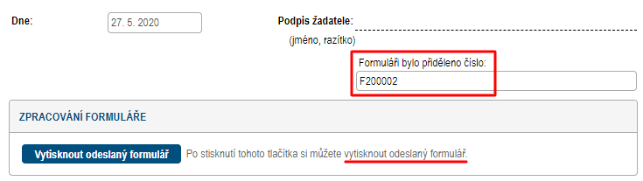

**Všechny přijaté žádosti budou následně tajemníkem fondu kontrolovány. Pokud bude zjištěn nějaký nedostatek (např. chybí povinná příloha, nesrovnatelnost v nákladech apod.), bude žadateli formulář vrácen na e-mail (kontaktní osoby uvedené v žádosti) s popisem chyby a odkazem na otevřený formulář pro nápravu v požadovaném termínu (opravu, udělejte v zaslaném odkazu, nenahrávejte XML do nového formuláře – dojte tak k dublování žádosti!**

**Pokud žádost nebude do daného termínu opravena, žádost bude vyřazena a formulář uzamknut.**

**Další informace:**

Bc. Petra Nikolova, DiS., tajemník fondu  
tel: 577 630 330 nebo e-mail: [petranikolova@zlin.eu](mailto:petranikolova@zlin.eu)